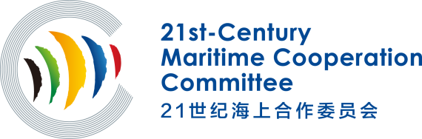
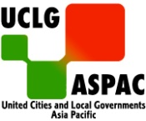

21世纪海上合作委员会
顾问信息表

此表仅为了解顾问背景信息、优化顾问团队服务管理，我们对所收集的信息会严格保密，感谢您的支持！

个人信息
姓名：
性别：
国籍：
常住地：
学历：
就职机构：
联系方式：
(联系人/邮箱/联系电话）
精通语言：
（汉语/英语或其他）

专业信息
专业：
职称：
擅长领域：

参与重要论坛及会议经历：

发表的重要论文或作品：

主导或参与的项目简介：

获奖情况：

推荐其他人选：
（欢迎您推荐业内专家、学者加入委员会，不胜感激！）

21世纪海上合作委员会秘书处
填写完毕后请发送至秘书处邮箱:secretariat@21cmcc.org.cn

